
Университет ИТМО Физико-технический мегафакультет Физический факультет

Группа R3136 К работе допущен Студент Ануфриев Андрей Сергеевич Работа выполнена _ Преподаватель Кокурина Элина Алексеевна Отчет принят

Отчет по лабораторной работе № 1.01

Исследование распределения случайной величины

- Цель работы:
Исследовать распределение случайной величины, характеризующей время вычисления 10!, на основе многократных измерений данного временного интервала.
- Задачи, решаемые при выполнении работы:

- Провести многократные измерения определенного интервала времени.
- Построить гистограмму распределения результатов измерения.
- Вычислить среднее значение и дисперсию полученной выборки.
- Сравнить гистограмму с графиком функции Гаусса с такими же, как и у экспериментального распределения средним значением и дисперсией.

- Объект исследования:
Случайная величина – результат измерения промежутка времени между началом выделения памяти для переменной и записи результата в память.

- Метод экспериментального исследования:

Многократное косвенное вычисление определенного интервала времени с помощью вызова системного времени и нахождения разницы начала и окончания.
Экспериментальная установка: ноутбук “ASUS Vivobook”, программа PyCharm, язык программирования Python. Точность системного времени 1 наносекунда, но в данных результат *10⁶ т.е. значения от 0 до 999.

- Рабочие формулы и исходные данные.
- ${\left\langle t\right\rangle }_{N} = \frac{1}{N} (t_{1} + t_{2} + ... + t_{N}) = \frac{1}{N} \sum_{i=1}^{N}{t_{i}}$ – среднее арифметическое всех результатов измерений.
- $σ_{N}=\sqrt{\frac{1}{N-1}\sum_{i=1}^{N}{{\left(t_{i}-{\left\langle t\right\rangle }_{N}\right)}^{2}}}$ – выборочное среднеквадратичное отклонение.
- $ρ_{max} = \frac{1}{σ\sqrt{2π }}$ – максимальное значение плотности распределения.
- $σ_{\left\langle t\right\rangle }=\sqrt{\frac{1}{N\left(N-1\right)}\sum_{i=1}^{N}{{\left(t_{i}-{\left\langle t\right\rangle }_{N}\right)}^{2}}}$ – среднеквадратичное отклонение среднего значения.
- $ρ(t) = \frac{1}{σ\sqrt{2π}}exp\left(-\frac{{\left(t - \left\langle t\right\rangle \right)}^{2}}{{2σ}^{2}}\right)$ – нормальное распределение, описываемое функцией Гаусса.
- $∆t = t_{α,N} · σ_{⟨t⟩}$– доверительный интервал.
Исходные данные: N = 10⁴ , высокий режим энергопотребления, отсутствие сторонних процессов, подключённая зарядка.

- Измерительные приборы.

№ п/п | Наименование | Тип прибора | Используемый диапазон | Погрешность прибора
1 | Секундомер | Цифровой | 5-41 | 10⁻⁹

- Схема установки (перечень схем, которые составляют Приложение 1)
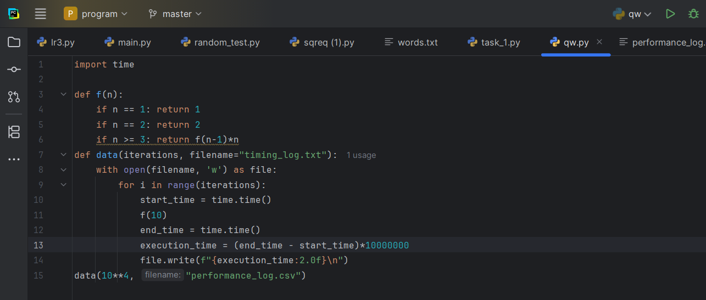

- Результаты прямых измерений и их обработки (таблицы, примеры расчетов).
Результаты прямых измерений приведены в таблице 1.
Вот получившиеся результаты:
- ⟨𝑡⟩_{N =} $\frac{1}{10000}$ $\sum_{i=1}^{10000}{t_{i}}N_{i}$ = 13,0158 с
- $\sum_{i=1}^{N}{{(t}_{i}}{-\left\langle t\right\rangle N}_{i})=0$
- $σ_{N}$= $\sqrt{\frac{1}{9999}\sum_{i=1}^{10000}{{\left(t_{i}-13,0158\right)}^{2}}}$ = 3,37883² с
- 𝜌_{max} = $\frac{1}{3,378*\sqrt{2π}}$= 0,118071132 с ⁻¹

- Расчет результатов косвенных измерений (таблицы, примеры расчетов).

- ⟨𝑡⟩_{N =} $\frac{1}{10000}$ $\sum_{i=1}^{10000}{t_{i}}N_{i}$ = 13,0158 * 10⁻² с
- $σ_{N}$= $\sqrt{\frac{1}{9999}\sum_{i=1}^{10000}{{\left(t_{i}-13,0158\right)}^{2}}}$ = 3,37883 с
- 𝜌_{max} = $\frac{1}{3,378*\sqrt{2π}}$= 0,118071132 с ⁻¹
$σ_{\left\langle t\right\rangle }=\sqrt{\frac{1}{10000*9999}\sum_{i=1}^{10000}{{\left(t_{i}-13,0158\right)}^{2}}}$ = 0,033788*10⁻² с
- $t_{min}=5 c, t_{max}=41 c, \sqrt{N}≈7-$тогда для построения гистограммы возьмем 7 интервалов $Δt=$5,142857143 * 10⁻² с

Таблица 2. Данные для построения гистограммы.

Границы интервалов, с | ∆N | $\frac{ΔN}{NΔt}$ , с⁻¹ | 𝑡, c | 𝜌, c⁻¹
5 | 2306 | 0,044839 | 7,571429 | 0,032237
10,14286
10,14286 | 5523 | 0,107392 | 12,71429 | 0,117602
15,28571
15,28571 | 2048 | 0,039822 | 17,85714 | 0,042299
20,42857
20,42857 | 107 | 0,002081 | 23 | 0,0015
25,57143
25,57143 | 5 | 9,72E-05 | 28,14286 | 5,24E-06
30,71429
30,71429 | 6 | 0,000117 | 33,28571 | 1,81E-09
35,85714
35,85714 | 5 | 9,72E-05 | 38,42857 | 6,15E-14
41

Опытное значение плотности вероятности (третий интервал): $\frac{ΔN}{NΔt}=\frac{14}{10000 · 5,142857143}=2,722222222146605e-4$

Нормальное распределение, описываемое функцией Гаусса$: ρ(13,0158 ) = \frac{1}{3,37883 \sqrt{6,28}}exp(-\frac{{(13,0158- 15,28571)}^{2}}{{2*5,142857143}^{2}})$= 1.0714 с⁻¹
Стандартные доверительные интервалы представлены в таблице 3.
 | ∆N | ∆N/N | P
t+-a | 16,39463 | 6611 | 0,6611
t+-2a | 19,77346 | 9829 | 0,9829
t+-3a | 23,15229 | 9974 | 0,9974

- Расчет погрешностей измерений (для прямых и косвенных измерений):
$$Δ_{ux}=1 с; \overline{Δx}=t_{α,N}∙σ_{〈t〉}≈2,01∙0.0337883=0,067914483; t_{α,N} ≈2,01;$$
Абсолютная погрешность с учетом погрешности прибора: $Δx=\sqrt{{(\overline{Δx})}^{2}+{(\frac{2}{3}Δ_{ux})}^{2}}≈0,06352 c$
Относительная погрешность измерения: $ε_{x}=\frac{Δx}{\overline{x}}∙100\%=$5,29%

- Графики:

График 1 – Гистограмма
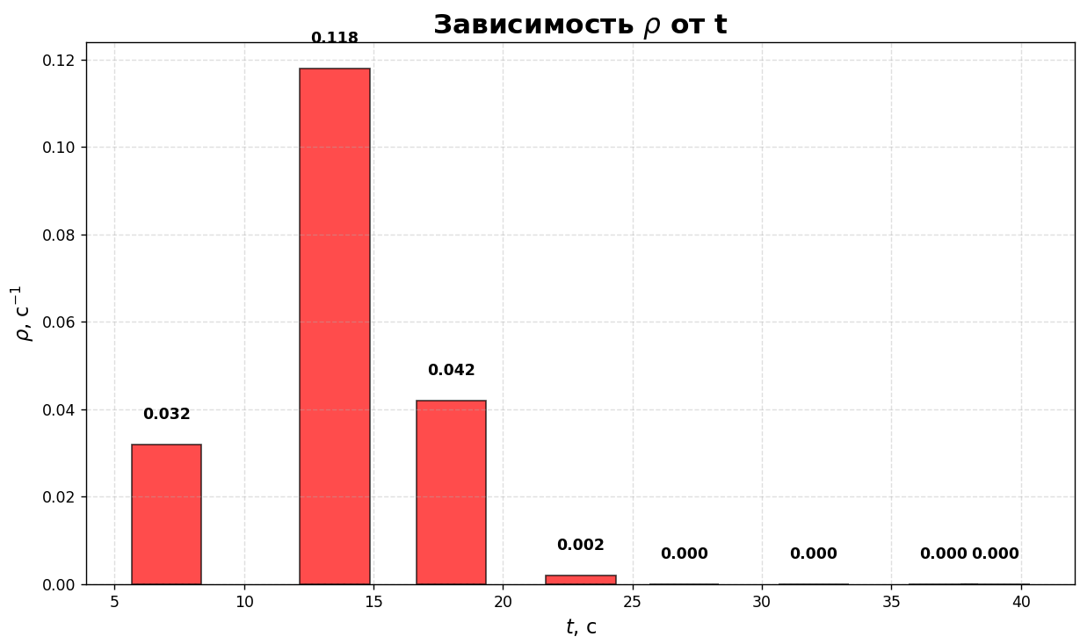
- Окончательные результаты.

- Среднеквадратичное отклонение среднего значения $σ_{\left\langle t\right\rangle }$ = 3,37883 с
- Табличное значение коэффициента Стьюдента $t_{α,N}$ для доверительной вероятности
$α = 0,95: t_{α,N}= 2,01$
- Доверительный интервал $∆t= 5,1428$c
- Среднее арифметическое всех результатов измерений ${\left\langle t\right\rangle }_{N}$ = $13,0158$c
- Выборочное среднеквадратичное отклонение: $σ_{N}$ = 3,3497 с
- Максимальное значение плотности распределения 𝜌_{𝑚𝑎𝑥} = 0,1180 с⁻¹

- Выводы и анализ результатов работы.

Было исследовано распределение случайной величины на примере многократных замеров временного отрезка, получена выборка из 10000 измерений, на основе которых построена гистограмма, стандартные доверительные интервалы были занесены в соответствующие таблицы. После заполнения таблиц была построена гистограмма и функция Гаусса.
При сравнении гистограммы с графиком функции Гаусса - распределения случайной величины (при таких же начальных параметрах) – было отмечено сходство поведения построенной опытным путём функции с теоретико-статистической сущностью.
В ходе работы я ознакомиться с законом распределения случайной величины и подробно его изучить.
Приложения
Таблица 1 (первые строки) вся таблица по ссылке.
𝑡_{i}, с | $$t_{i}{-\left\langle t\right\rangle N}_{i}, c$$ | $${(t_{i}{-\left\langle t\right\rangle N}_{i})}^{2}, c^{2}$$
5 | -8,0158 | 64,25305
5 | -8,0158 | 64,25305
5 | -8,0158 | 64,25305
5 | -8,0158 | 64,25305
5 | -8,0158 | 64,25305
5 | -8,0158 | 64,25305
5 | -8,0158 | 64,25305
5 | -8,0158 | 64,25305
5 | -8,0158 | 64,25305
5 | -8,0158 | 64,25305
5 | -8,0158 | 64,25305
5 | -8,0158 | 64,25305
5 | -8,0158 | 64,25305
5 | -8,0158 | 64,25305
5 | -8,0158 | 64,25305
5 | -8,0158 | 64,25305
5 | -8,0158 | 64,25305
5 | -8,0158 | 64,25305
5 | -8,0158 | 64,25305
5 | -8,0158 | 64,25305
5 | -8,0158 | 64,25305
5 | -8,0158 | 64,25305
5 | -8,0158 | 64,25305
5 | -8,0158 | 64,25305
5 | -8,0158 | 64,25305
5 | -8,0158 | 64,25305
5 | -8,0158 | 64,25305
5 | -8,0158 | 64,25305
5 | -8,0158 | 64,25305
5 | -8,0158 | 64,25305
5 | -8,0158 | 64,25305
5 | -8,0158 | 64,25305
5 | -8,0158 | 64,25305
5 | -8,0158 | 64,25305
5 | -8,0158 | 64,25305
5 | -8,0158 | 64,25305
5 | -8,0158 | 64,25305
5 | -8,0158 | 64,25305
5 | -8,0158 | 64,25305
5 | -8,0158 | 64,25305
5 | -8,0158 | 64,25305
5 | -8,0158 | 64,25305
5 | -8,0158 | 64,25305
5 | -8,0158 | 64,25305
5 | -8,0158 | 64,25305
6 | -7,0158 | 49,22145
6 | -7,0158 | 49,22145
6 | -7,0158 | 49,22145
7 | -6,0158 | 36,18985
7 | -6,0158 | 36,18985
7 | -6,0158 | 36,18985
7 | -6,0158 | 36,18985
7 | -6,0158 | 36,18985
7 | -6,0158 | 36,18985
7 | -6,0158 | 36,18985
7 | -6,0158 | 36,18985

